Образовательный паспорт группы
Муниципального дошкольного образовательного учреждения детский сад № 30 города Ржева Тверской области

Возрастная группа: I младшая (2-3 года).
Формат услуг: реализация Основной Образовательной Программы дошкольного образования
Инвариантная часть ООП: Образовательная программа муниципального дошкольного образовательного учреждения детский сад № 30 комбинированного вида города Ржева Тверской области
Воспитатели:
Мамченкова Любовь Петровна: образование средне - специальное педагогическое, педагогический стаж работы 41 год, 1 квалификационная категория
Комарова Татьяна Александровна: образование средне - специальное педагогическое, педагогический стаж работы 2 года, без категории.

Помощник воспитателя: Анисимова Светлана Евгеньевна

Списочный состав 1 младшей группы:
20 человек (мальчиков-11; девочек – 9)

Основные характеристики особенностей развития детей раннего возраста (от 2 до 3 лет)
- На третьем году жизни дети становятся самостоятельнее. Продолжает развиваться предметная деятельность, ситуативно-деловое общение ребёнка и взрослого; совершенствуется восприятие, речь, начальные формы произвольного поведения, игры, наглядно-действенное мышление.
- Развитие предметной деятельности связано с условием культурных способов действия с различными предметами. Развиваются соотносящие и орудийные действия.
- Умение выполнять орудийные действия развивает произвольность, преобразуя натуральные формы активности в культурные на основе предлагаемой взрослыми модели, которая выступает в качестве не только объекта для подражания, но и образца, регулирующего собственную активность ребёнка.
- В ходе совместной с взрослыми предметной деятельности продолжает развиваться понимание речи. Слово отделяется от ситуации и приобретает самостоятельное значение. Дети продолжают осваивать названия окружающих предметов, учатся выполнять простые словесные просьбы взрослых в пределах видимой наглядной ситуации.
- Количество понимаемых слов значительно возрастает. Совершенствуется регуляция поведения в результате обращения взрослых к ребёнку, который начинает понимать не только инструкцию, но и рассказ взрослых.
- Интенсивно развивается активная речь детей. К трём годам они осваивают основные грамматические структуры, пытаются строить простые предложения, в разговоре с взрослыми используют практически все части речи. Активный словарь достигает примерно 1 000 – 1 500 слов.
- К концу третьего года жизни речь становится средством общения ребёнка со сверстниками. В этом возрасте у детей формируются новые виды деятельности: игра, рисование, конструирование.
- Игра носит процессуальный характер, главное в ней – действия, которые совершаются с игровыми предметами, приближёнными к реальности. В середине третьего года жизни появляются действия с предметами заместителями.
- Появление собственно изобразительной деятельности обусловлено тем, что ребёнок уже способен сформулировать намерение изобразить какой либо предмет. Типичным является изображение человека в виде «головонога» - окружности и отходящих от неё линий.
- На третьем году жизни совершенствуются зрительные и слуховые ориентировки, что позволяет детям безошибочно выполнять ряд заданий: осуществлять выбор из 2-3 предметов по форме, величине и цвету; различать мелодии; петь.
- Совершенствуется слуховое восприятие, прежде всего фонематический слух. К трём годам дети воспринимают все звуки родного языка, но произносят их с большими искажениями.
- Основной формой мышления становится наглядно - действенное. Её особенность заключается в том, что возникающее в жизни ребёнка проблемные ситуации разрешаются путём реального действия с предметами.
- Для детей этого возраста характерна неосознанность мотивов, импульсивность и зависимость чувств и желаний от ситуации. Дети легко заражаются эмоциональным состоянием сверстников. Однако в этот период начинает складываться и произвольность поведения. Она обусловлена развитием орудийных действий и речи.
- У детей появляются чувства гордости и стыда, начинают формироваться элементы самосознания, связанные с идентификацией с именем и полом. Ранний возраст завершается кризисом трёх лет. Ребёнок осознаёт себя как отдельного человека, отличного от взрослого. У него формируется образ Я. Кризис часто сопровождается рядом отрицательных проявлений: негативизмом, упрямством, нарушением общения со взрослым и др. Кризис может продолжаться от нескольких месяцев до двух лет.

РЕЖИМ
ПРЕБЫВАНИЯ ДЕТЕЙ ДОШКОЛЬНОГО ВОЗРАСТА
В МДОУ ДЕТСКИЙ САД № 30 ГОРОДА РЖЕВА ТВЕРСКОЙ ОБЛАСТИ
Младший возраст 2-3 года холодный период
Время | Содержание деятельности | задачи |  |  | Особенности организации | Характер деятельности
7.00-8.00 | Прием детей | Фильтр здоровья. Беседы с родителями. Туалет. Позитивный эмоциональный настрой на день. Установление контакта с ребенком |  |  | Индивидуальное приветствие каждому родителю. Радостная атмосфера встречи и ощущения того, что Вы ждали и ребенка и его семью. | Взаимодействие с семьями  СОД в РМ
8.00-8.10 | Общее утреннее приветствие | Положительный эмоциональный настрой всех членов группы друг к другу |  |  | Коллективное приветствие (ритуал) | СОД в РМ
8.10-8.15 | Утренняя разминка | Мягкая физическая разминка |  |  | Участие, количество повторений, движения индивидуально | СОД в РМ
8.15-8.40 | Завтрак | Питание организма |  |  | Индивидуальная работа с детьми. Ни в какой ситуации взрослые не имеют права насильно кормить ребенка | СОД в РМ
8.40-8.50 | Туалет | Очищение организма |  |  | Атмосфера доброжелательной помощи | СОД в РМ
8.50-9.00 | Пальчиковая и речевая гимнастика | Развитие мелкой моторики и речевого аппарата |  |  | Расположить детей в круг | СОД в РМ
9.00-9.10  9.10-9.20 | Занимательная деятельность по подгруппам | Психическое развитие |  |  | Коллективная форма. Участие добровольное, продолжительность включения в общее дело варьируется | НОД
9.20-9.25 | Туалет | Очищение организма |  |  | Атмосфера доброжелательной помощи ребенку | СОД в РМ
9.25-9.35 | Одевание на прогулку | Развитие речи, сенсорное развитие |  |  | Избегать спешки и нервозности, помогать детям | СОД в РМ
9.35-11.25 | Прогулка | Двигательная активность. Наблюдения в природе, игровая деятельность |  |  | Использовать выносной материал для игр | СОД в РМ  СД
11.25-11.35 | Возвращение с прогулки, раздевание. | Формирование культурно-гигиенических навыков, развитие самообслуживание. Развитие речи |  |  | Атмосфера доброжелательной помощи ребенку | СОД в РМ
11.35-11.45 | туалет | Очищение организма |  |  | Атмосфера доброжелательной помощи ребенку | СОД в РМ
11.45-12.15 | Обед | Питание организма |  |  | Дети имеют право на свои предпочтения в выборе еды. | СОД в РМ
12.15- 12.30 | Подготовка ко сну. | Эмоциональный настрой на отдых, расслабление |  |  | Можно использовать тихую легкую музыку в записи. Пение колыбельных. | СОД в РМ
12.30-15.00 | Сон | Отдых |  |  | При укладывании спать дети особенно нуждаются в ласке и внимании.
2 половина дня
15.00-15.20 | Постепенное пробуждение и подъем детей. Бодрящая гимнастика. Водные и закаливающие процедуры. |  | Оздоровление и закаливание организма Воспитание культурно – гигиенических навыков у детей. | Каждый ребенок имеет право спать столько, сколько требует его организм. Не будить детей, которые еще не выспались. |  | СОД в РМ
15.20- 15. 35 | Подготовка к полднику. Полдник |  | Питание организма, воспитание культурно-гигиенических навыков. | Дети имеют право на свои вкусы и предпочтения в выборе еды. |  | СОД в РМ, СД
15.35-15.45  15.45-15.55 | Занимательная деятельность по подгруппам |  | Психическое развитие | Коллективная форма. Участие добровольное, продолжительность включения в общее дело варьируется |  | НОД
15.55- 16.20 | Организация совместной и индивидуальной работы с детьми, Игры, организация двигательной активности детей. |  | Развитие двигательной активности, психическое развитие детей. | Коллективные и индивидуальные формы организации работы с детьми. Продолжительность включения ребенка в общее дело варьируется индивидуально |  | СОД в РМ  СД
16.20-16.40 | Подготовка к ужину. Ужин. |  | Питание организма, воспитание культурно-гигиенических навыков. | Дети имеют право на свои вкусы и предпочтения в выборе еды. |  | СОД в РМ, СД
16.40-19.00 | Подготовка к прогулке. Вечерняя прогулка. Игры детей. Работа с родителями. Уход детей домой. |  |  |  |  | СОД в РМ
Младший возраст 2-3 года (теплый период)
время | Содержание деятельности | задачи | Особенности организации | Характер деятельности
7.00-8.00 | Прием детей на свежем воздухе, осмотр. Организация совместной и индивидуальной работы с детьми по развитию сенсорных эталонов. Создание условий для самостоятельной игровой деятельности детей. | Фильтр здоровья  Беседы с родителями  Туалет  Позитивный эмоциональный настрой на день  Установление контакта с ребенком. | Индивидуальное приветствие каждому ребенку и каждому родителю. Создание радостной атмосферы встречи и ощущение того, что Вы ждали ребенка. | Взаимодействие с семьями  СОД в РМ
8.00 – 8.10 | Общее утреннее приветствие. | Положительный эмоциональный настрой всех членов группы друг к другу | Коллективная игра-приветствие (ежедневный ритуал) | СОД в РМ
8.10-8.15 | Утренняя разминка на свежем воздухе | Оздоровление и закаливание организма | Участие, количество повторений, движения детей индивидуально | СОД в РМ
8.15 – 8.40 | Подготовка к завтраку. Завтрак | Воспитание культурно – гигиенических навыков, питание организма | Индивидуальная работа с детьми. Ни в какой ситуации взрослые не имеют права насильно кормить ребенка. | СОД в РМ
8.40-8.50 | Туалет | Очищение организма | Атмосфера доброжелательной помощи | СОД в РМ
8.50-9.00 | Одевание на прогулку | Воспитание культурно – гигиенических навыков, развитие речи, сенсорное развитие. | Избегать спешки и нервозности, доброжелательная помощь детям, решение образовательных задач | СОД в РМ
9.00-11.10 | Прогулка. Занимательная деятельность на прогулке. | Двигательная активность. Наблюдение в природе. Игры. Солнечные и воздушные процедуры. | Использование выносного игрового оборудования. Коллективные и индивидуальные формы организации работы с детьми. Продолжительность включения ребенка в общее дело варьируется индивидуально. | СОД в РМ  СД  НОД
11.10- 11.20 | Возвращение с прогулки, раздевание | Развитие культурно-гигиенических навыков, навыков самообслуживания. Развитие речи | Избегать спешки и нервозности, доброжелательная помощь детям, решение образовательных задач | СОД в РМ
11.20-11.30 | Туалет | Очищение организма | Атмосфера доброжелательной помощи | СОД в РМ, СД
11.30- 12.15 | Подготовка к обеду. Обед. | Питание организма, воспитание культурно-гигиенических навыков. | Индивидуальная работа с детьми. Ни в какой ситуации взрослые не имеют права насильно кормить ребенка. Дети имеют право на свои вкусы и предпочтения при выборе еды. | СОД в РМ, СД
12.15- 12.30 | Подготовка ко сну. | Эмоциональный настрой на отдых, расслабление | Можно использовать тихую легкую музыку в записи. Пение колыбельных песен. | СОД в РМ
12.30-15.00 | Сон | Отдых | При укладывании спать дети особенно нуждаются в ласке
2 половина дня
15.00-15.20 | Постепенное пробуждение и подъем детей. Бодрящая гимнастика. Водные и закаливающие процедуры. | Оздоровление и закаливание организма Воспитание культурно – гигиенических навыков у детей. | Каждый ребенок имеет право спать столько сколько требует его организм. Не будить детей, которые еще не выспались. | СОД в РМ
15.20- 15.35 | Подготовка к полднику. Полдник | Питание организма, воспитание культурно-гигиенических навыков. | Дети имеют право на свои вкусы и предпочтения в выборе еды. | СОД в РМ, СД
15.35- 15.40 | Одевание на прогулку | Развитие речи, сенсорное развитие, воспитание культурно-гигиенических навыков | Избегать спешки и нервозности, доброжелательная помощь детям, | СОД в РМ, СД
15.40-16.00 | Прогулка. Организация совместной и индивидуальной деятельности с детьми по развитию познавательной деятельности и сенсорных эталонов, игровых навыков, самостоятельной двигательной активности детей. Чтение художественной литературы. Развлечения. Пальчиковые и артикуляционные гимнастики (сказки). | Развитие двигательной активности, психическое развитие детей. | Использование выносного игрового оборудования. Коллективные и индивидуальные формы организации работы с детьми. Продолжительность включения ребенка в общее дело варьируется индивидуально | СОД в РМ  СД  НОД
16.00- 16.20 | Возвращение с прогулки, раздевание | Развитие навыков самообслуживания, развитие речи, сенсорных представлений | Избегать спешки и нервозности, доброжелательная помощь детям, решение образовательных задач | СОД в РМ, СД
16.20-16.40 | Подготовка к ужину. Ужин. | Питание организма, воспитание культурно-гигиенических навыков. | Дети имеют право на свои вкусы и предпочтения в выборе еды. | СОД в РМ, СД
16.40-19.00 | Вечерняя прогулка. Индивидуальная работа с детьми. Работа с родителями. Уход детей домой. | Двигательная активность. Наблюдение в природе. Игры. | Использование выносного игрового оборудования. Коллективные и индивидуальные формы организации работы с детьми. Продолжительность включения ребенка в общее дело варьируется индивидуально. | СОД в РМ  СД  Взаимодействие с семьями

Особенности реализации Основной образовательной Программы
в условиях ДОУ
Образовательный процесс основан на выполнении требований ФГОС ДО. Организация образовательного процесса строится на основе учебного плана, разработанного в соответствии с содержанием образовательных программ, и регламентируется режимом организации деятельности детей.
Цели и задачи ООП раскрывают свое содержание в следующих образовательных направлениях как «Коммуникативно-личностное развитие», «Познавательное развитие», «Речевое развитие», «Художественно-эстетическое развитие», «Физическое развитие».

УЧЕБНЫЙ ПЛАН 1 МЛАДШЕЙ ГРУППЫ №12 МДОУ детский сад №30
на 2017-2018 учебный год

№ | Область программы | Наименование дисциплин  программы | Количество  занятий в неделю | Время (мин)
1 | Физическое развитие | Физическая культура | 2 | 20
2 | Познавательное развитие,  Речевое развитие | Познавательно-речевое развитие | 2 | 20
 | Познавательное развитие | Сенсорное развитие | 1 | 10
3 | Художественно-эстетическое развитие | Изобразительная деятельность | 2 | 20
4 | Художественно-эстетическое развитие | Музыкальное развитие | 2 | 20
 | Художественно-эстетическое развитие | Конструирование/ аппликация | 1 | 10
5 | Социально-коммуникативное развитие | Игра | ежедневно
6 | Познавательное развитие, Социально-коммуникативное развитие | Игры и занятия с сенсорным материалом и дидактическими игрушками | ежедневно
Итого в неделю: |  |  | 10 | 1 час 40 мин.

РАСПИСАНИЕ НЕПОСРЕДСТВЕННО - ОБРАЗОВАТЕЛЬНОЙ ДЕЯТЕЛЬНОСТИ В 1 МЛАДШЕЙ ГРУППЕ №12
МДОУ ДЕТСКИЙ САД №30 НА 2017 – 2018 УЧЕБНЫЙ ГОД

Понедельник | 9.00-9.10/ 9.10-9.20- ИЗО: лепка (подгруппы)  15.50-16.00 - физическая культура (подгруппы)
Вторник | 9.00-9.10/9.10-9.20 – музыкальное развитие  15.35-15.45/15.45-15.55 - сенсорное развитие (подгруппы)
Среда | 9.00-9.10/ 9.10-9.20 - познавательно-речевое развитие (подгруппы)  15.35-15.45 - ИЗО: рисование (подгруппы)
Четверг | 9.00-9.10/ 9.10-9.20- музыкальное развитие  15.35-15.45/ 15.45-15.55 - конструирование/аппликация (подгруппы)
Пятница | 9.00-9.10/9.10-9.20 – познавательно-речевое развитие (подгруппы)  15.35-15.45/15.45-15.55 - физическая культура (подгруппы)

Приемная

Предполагаемые цели:
1. Обучение детей навыкам самообслуживания.
2. Осуществление педагогического просвещения родителей, консультационной помощи семье.

Наполняемость:
1.Маркированные шкафчики по количеству детей.
2. Стенды: «Наша группа», «Для Вас, родители!», «Уголок здоровья».
3. Информационный стенд для родителей, где постоянно меняется информация (в соответствии с планом работы с родителями).
4. Скамьи для сидения при одевании (2 шт.)
5. Выносной материал для прогулки: лопатки, ведёрки, формы для песка, совки, машины грузовые.

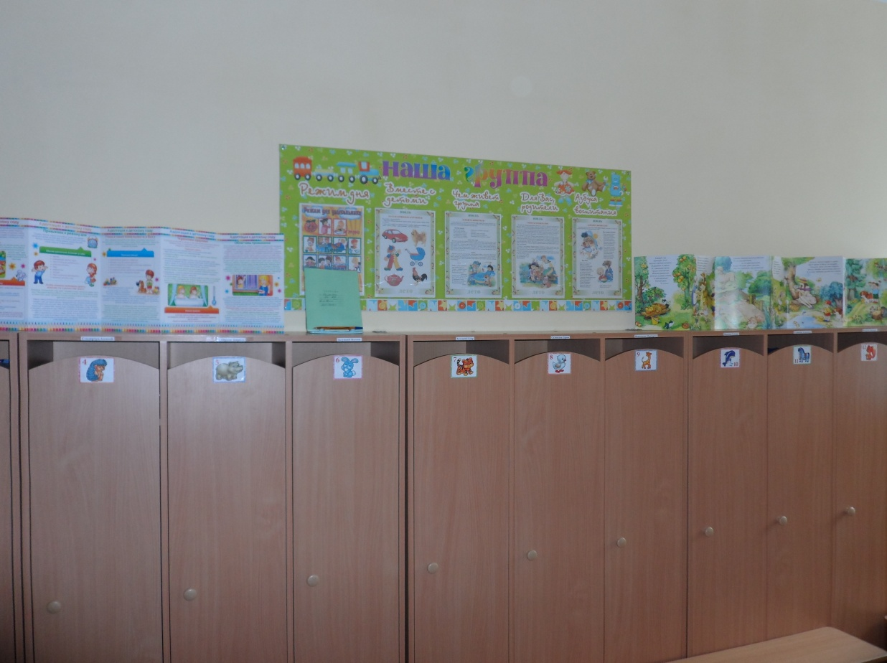

Групповая

Предполагаемые цели:
1. Обеспечение комфортного проживания детьми периода дошкольного детства.
2. Приобщение детей к социализации в обществе.

Наполняемость:
- Столы обеденные маркированные в соответствии с ростом детей;
- Стулья детские маркированные в соответствии с ростом детей;
- Шкаф офисный для хранения методического материала воспитателей;
- Письменный стол воспитателя;
- Стул для взрослых;
- Ковровое покрытие;
- Термометр;
- Детская мебель;
- Набор мягкой мебели:2 дивана;
- Игровой модуль «Кухня» с плитой и аксессуарами;
- Игровой модуль «Парикмахерская»;
- Игровой модуль «Спальня»
- Центр познавательного и сенсомоторного развития.
- Центр творческого развития.
- Центр речевого развития.
- Центр «Мир книги»
- Центр Экспериментирования .
- Театрализованный центр.
- Центр строительно-конструктивных игр и двигательной активности:
- Уголок ряженья
- Центр физического воспитания
- Музыкальный центр

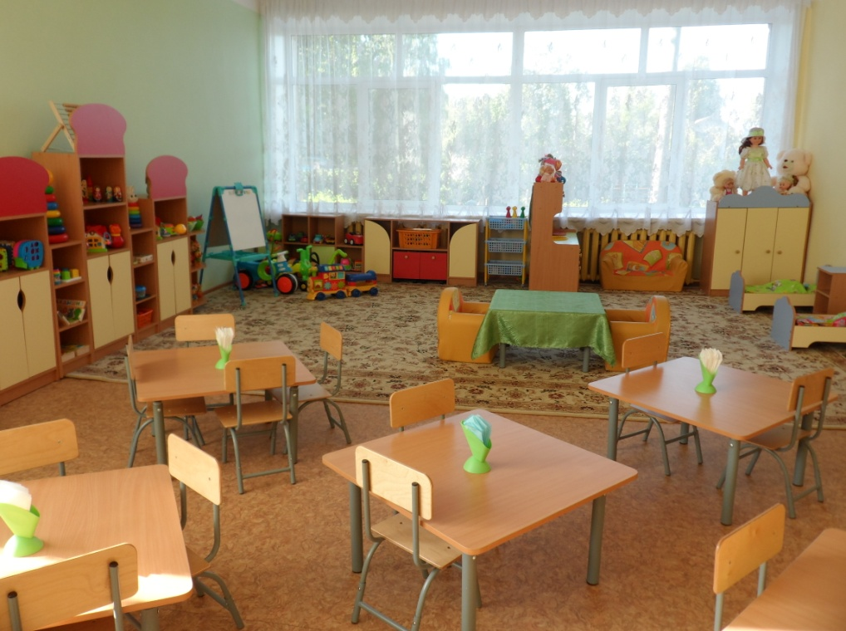
Спальная комната
- Кровати спальные детские ;
- Стул для взрослых;
- Термометр;
- Письменный стол воспитателя
- Шкаф офисный для хранения методического материала воспитателей;

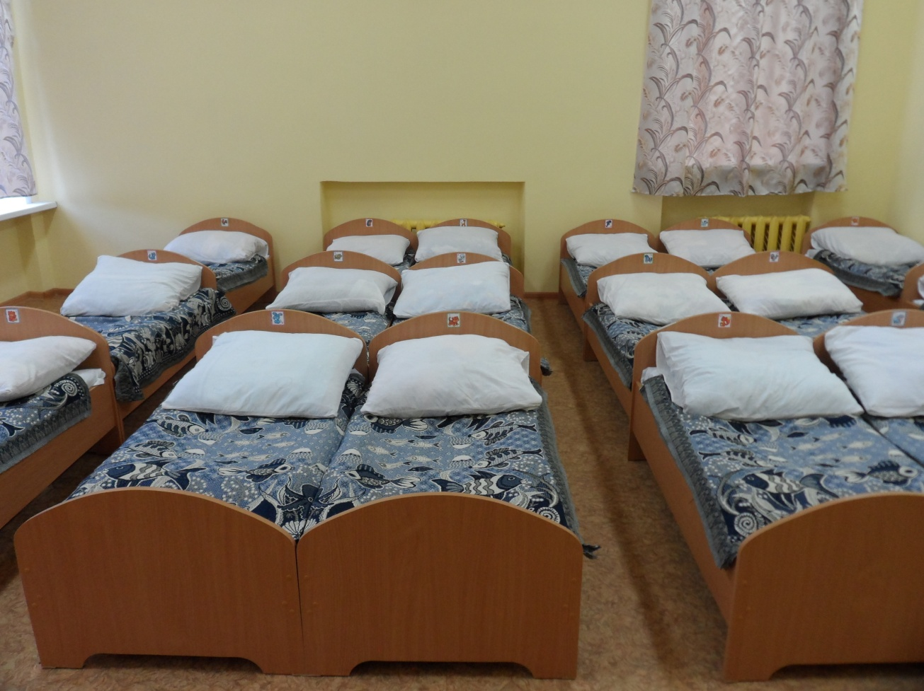

Центр познавательного и сенсомоторного развития.

Предполагаемые цели: целенаправленное формирование у детей интереса к элементарной математической деятельности.
- воспитание у детей потребности занимать свое свободное время не только интересными, но и требующими умственного напряжения, интеллектуального усилия играми.
В данном центре размещен разнообразный занимательный материал с тем, чтобы каждый из детей смог выбрать для себя игру по интересам.

Наполняемость:
- Дидактические игры и упражнения для развития мелкой моторики;
- Сенсорные коробки;
- Картинки-пазлы; Шнуровки;
- Пирамиды;
- Кубики-вставыши;
- Различные виды мозаик;
- Стержни для нанизывания с цветными кольцами;
- Объемные вкладыши;
- Доски с вкладышами;
- Подборка дидактических игр;
- Пазлы.

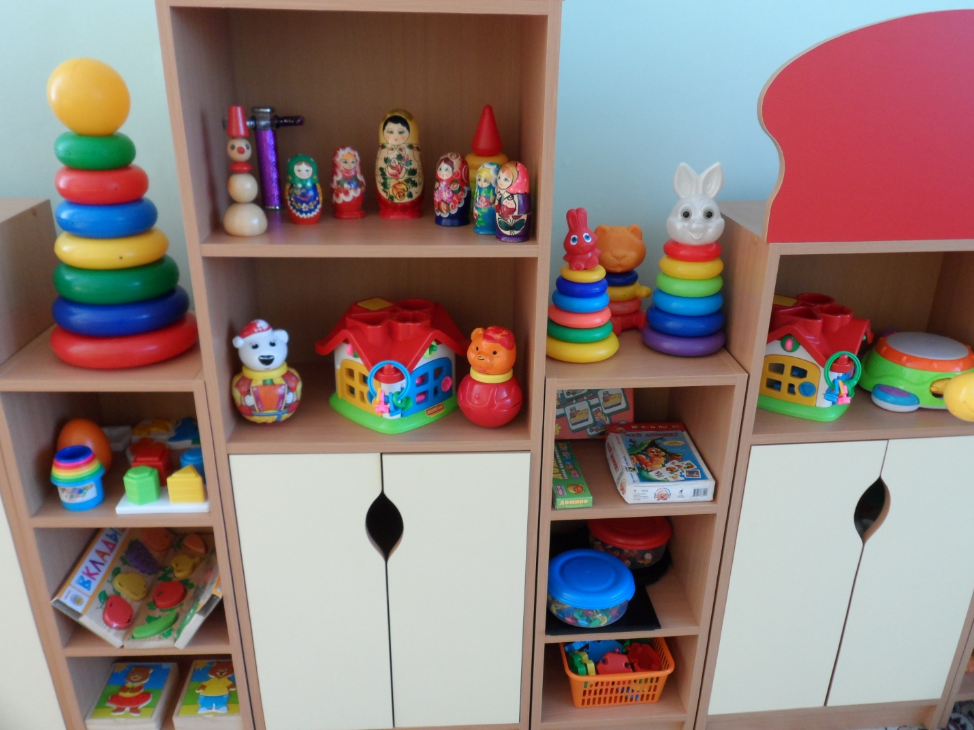

Центр творческого развития.

Предполагаемые цели:
Приобщение к миру искусства, формирование представления об эстетических признаках объектов окружающего мира: основные цвета, выразительность и свойства форм, величин поверхности.
Развивать представление детей о различных цветах и их оттенках, формах, величин предметов.
Наполняемость:
- Различные картинки, рисунки и т. п. Это дает детям новые идеи для своей продуктивной деятельности, а также предполагает овладение умением работать по образцу.
- Материал и оборудование для художественно-творческой деятельности: рисования, лепки и аппликации (бумага, картон, трафареты, краски, кисти, стаканы-непроливайки, клей, карандаши, салфетки, раскраски, глина, пластилин, дидактические игры и т. п.). Большинство из перечисленных материалов помещается в специально отведенном шкафу. По желанию ребенок может найти и воспользоваться необходимым, для воплощения своих творческих идей, замыслов, фантазии. К данному центру имеется свободный доступ.

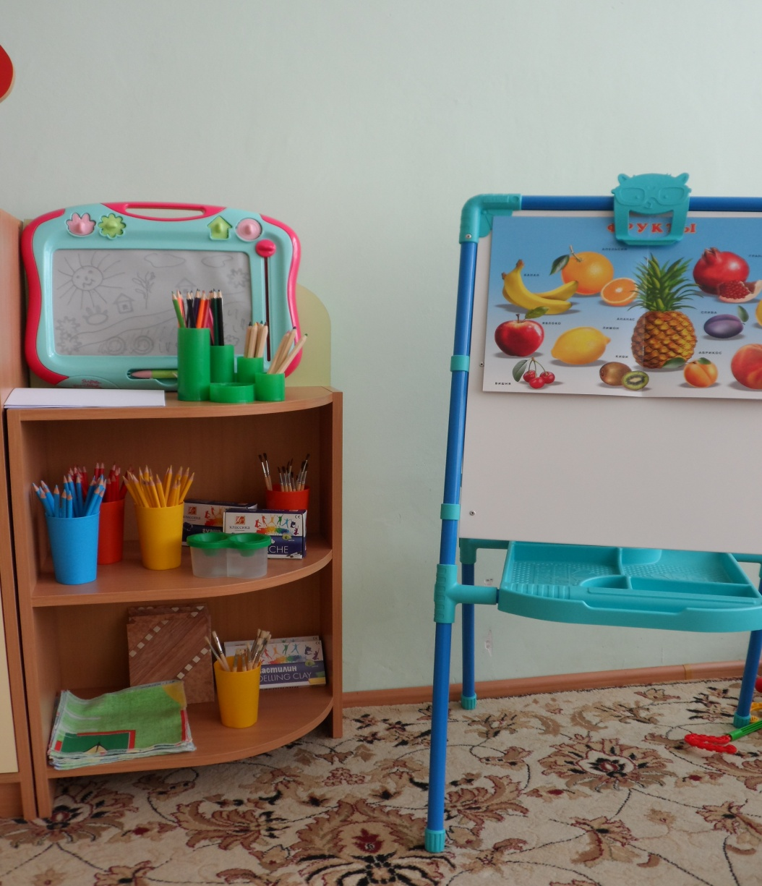
Центр речевого развития.

Предполагаемые цели:
Развитие коммуникативных навыков у воспитанников.
Речевая развивающая среда – это, особым образом организованное окружение, наиболее эффективно влияющее на развитие разных сторон речи каждого ребенка

Наполняемость:
- Дидактические игры по развитию речи,
- Серии картин и иллюстраций для установления последовательности событий,
- Наборы парных картинок на соотнесение,
- Разрезные сюжетные картинки и т. д.

Центр «Мир книги»

Предполагаемые цели: включает в себя книжный уголок. Содержание книжного уголка соответствует возрастным особенностям детей данного возраста, реализуемой в дошкольном учреждении образовательной программе.
Наполняемость:
В нем находятся книги с художественными произведениями детских писателей, сказками и иные литературные формы по тематике недели. Главный принцип подбора книгоиздательской продукции – минимум текста – максимум иллюстраций 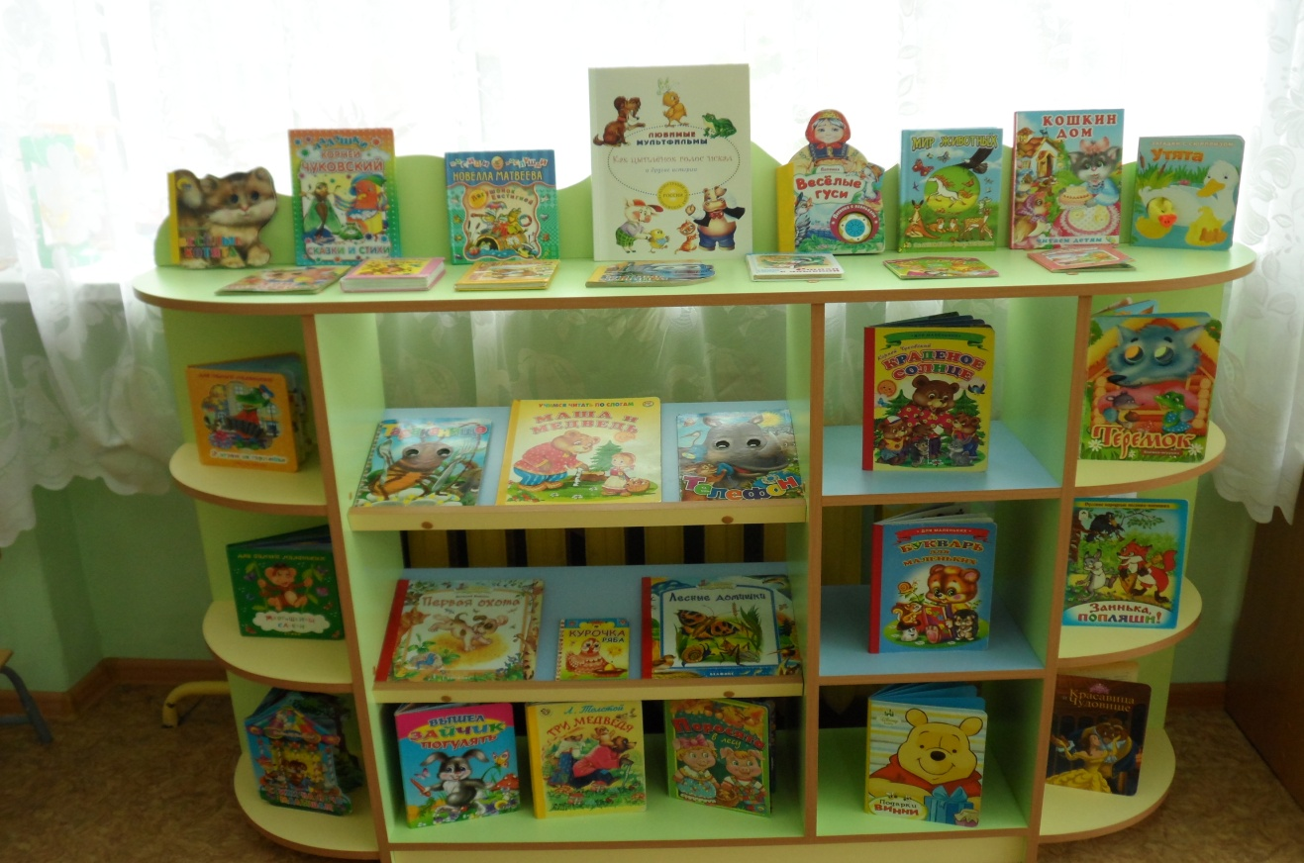

Театрализованный центр.

Предполагаемые цели:
Развитие творческих способностей.

Наполняемость:
1. Настольные театры по сказкам;
2. Фланелеграф;
3. Плоскостные фигурки;
4. Пальчиковой театр;
5. Кукольный театр.

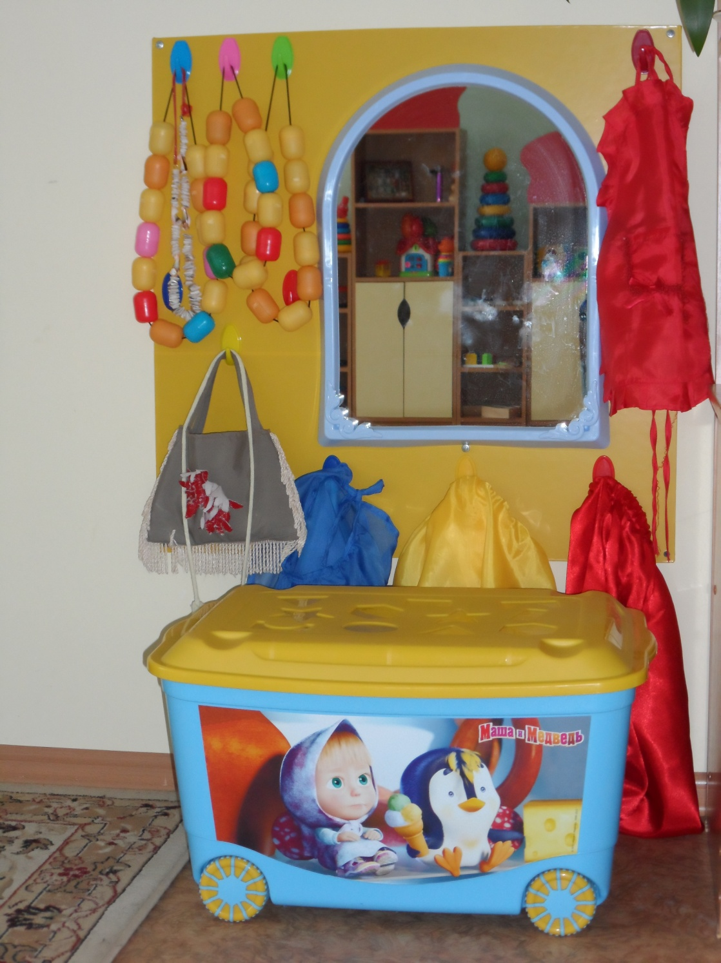

Центр Экспериментирования .

Предполагаемые цели:
Организация активного экспериментирования, привитие интереса к экспериментальной деятельности.

Наполняемость:
Набор для экспериментирования с водой: универсальный стол с емкостями для воды и песка, емкости 2-3 размеров и разной формы, предметы-орудия для переливания и вылавливания-черпачки, сачки.

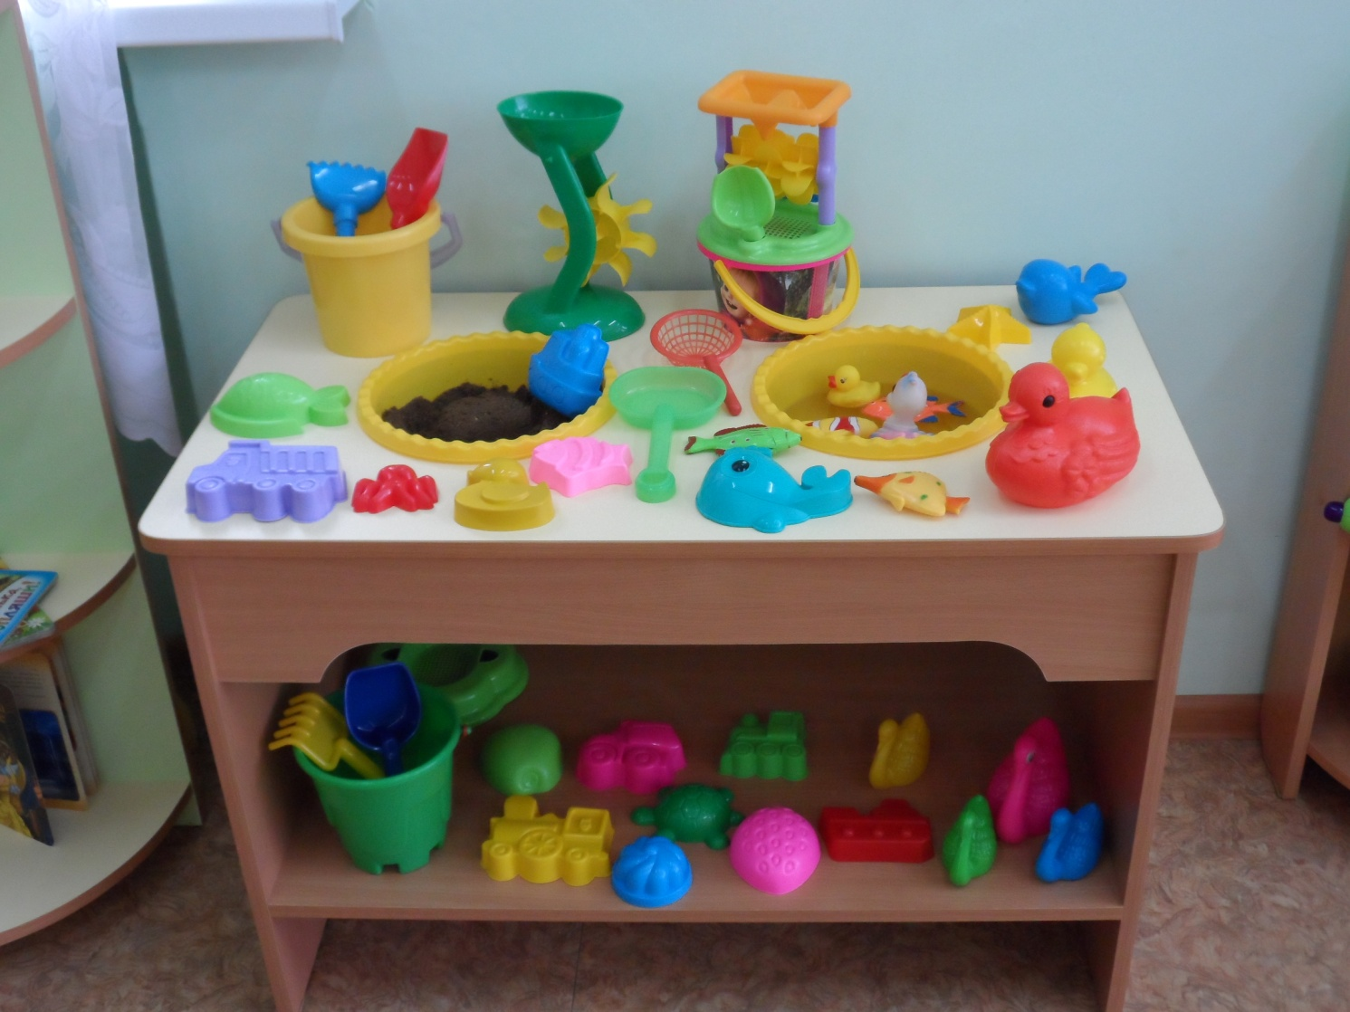

Центр строительно-конструктивных игр и двигательной активности:

Предполагаемые цели:
Строительно-конструктивные игры являются практической деятельностью, направленной на получение определенного, заранее задуманного продукта. Детское конструирование тесно связано с игрой и является деятельностью, отвечающей интересам ребенка.

Наполняемость:
- Конструкторы различного вида и формы. Наши воспитанники самостоятельно при реализации своих замыслов используют схемы и модели построек.
- Набор мелкого строительного материала.
- Крупная мозаика.
- Конструкторы, соединяющиеся по принципу ЛЕГО.
- Игровые наборы (транспорт, фигурки животных, деревья).
- Машины (крупных и средних размеров).
- Автомобили-каталки.
- Рули на подставке.
- Наборы инструментов.

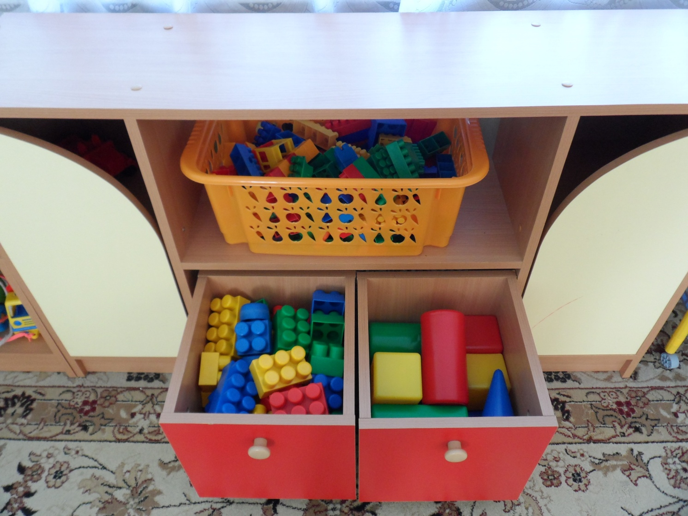
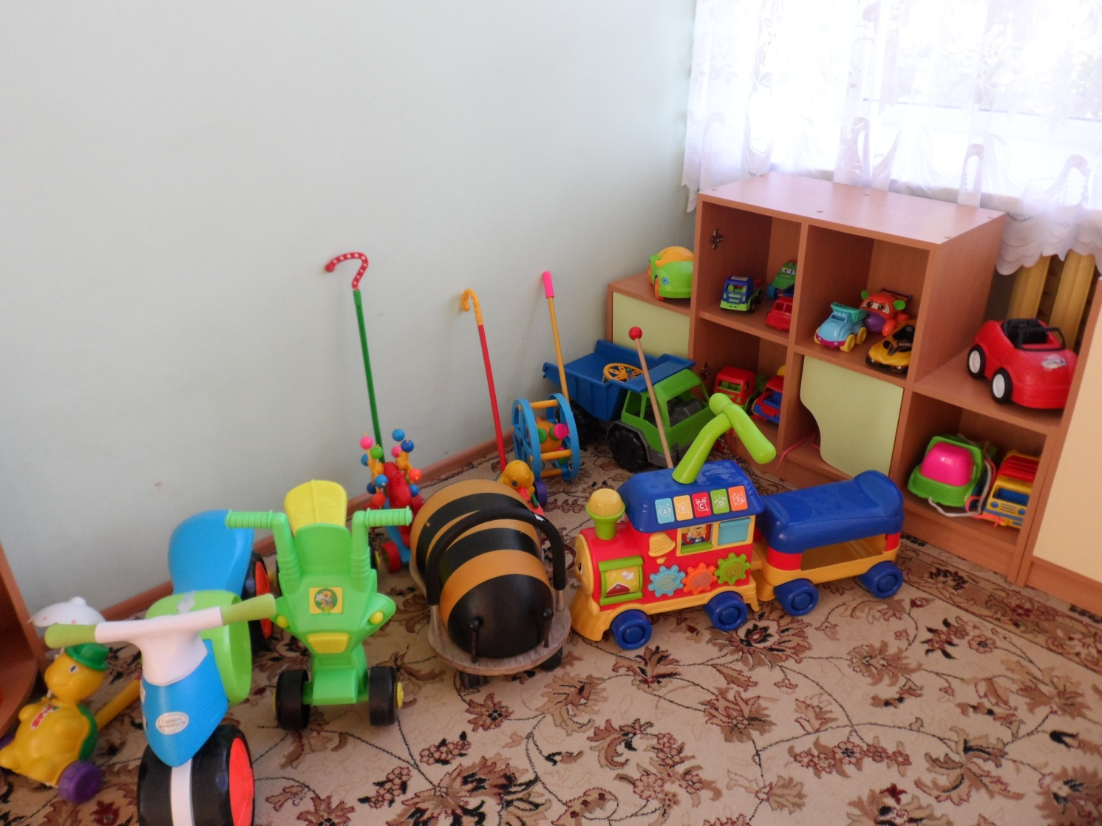

Уголок ряженья

Предполагаемые цели: Атрибуты для обыгрывания сказок, развитие творческих способностей и объединение детей интересной игрой

Наполняемость:

- Юбки
- Жилетки
- Воротники
- Бантики
- Шапочки
- Сумочки
- Платочки
- Бусы

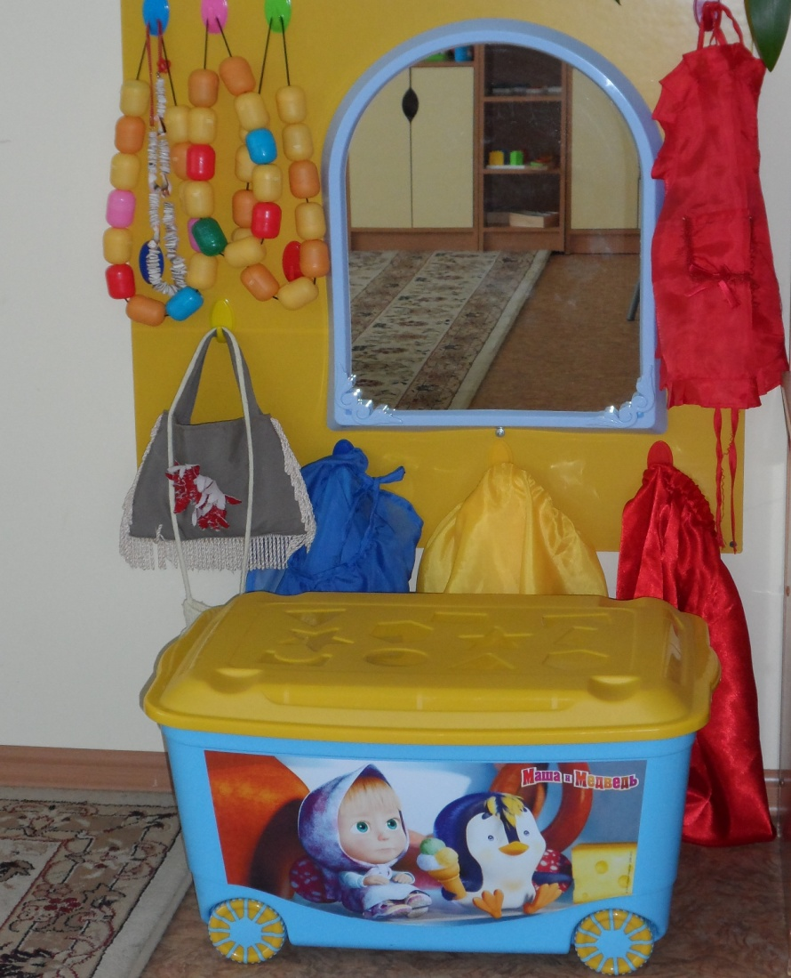

Музыкальный центр

Предполагаемые цели:
Развитие творческих и музыкальных способностей, сплочение группы, объединение детей интересной идеей.

Наполняемость:

- Маски;
- Атрибуты для разыгрывания сказок;
- Детские музыкальные инструменты (шумелки, ложки, погремушки, бубны, барабаны и т. д.);
- Зеркало;
- Набор костюмов для ряжения;
- Диски с записями детских песен, классических произведений, с подборкой фоновой музыки для режимных моментов;
- Магнитофон.
- Аккордион.

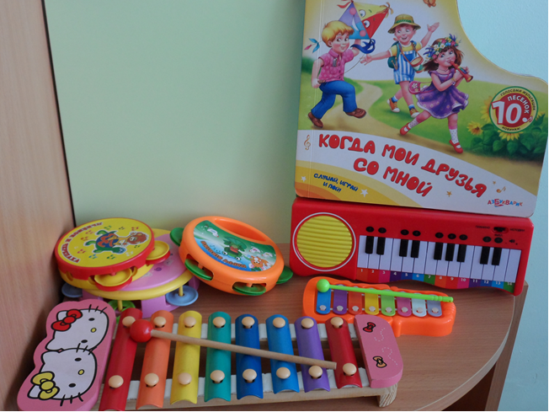

Игровой центр

Предполагаемая цель:
Создание благоприятных условий для развития самосознания. Овладение назначением предметов и обобщенными действиями с ними
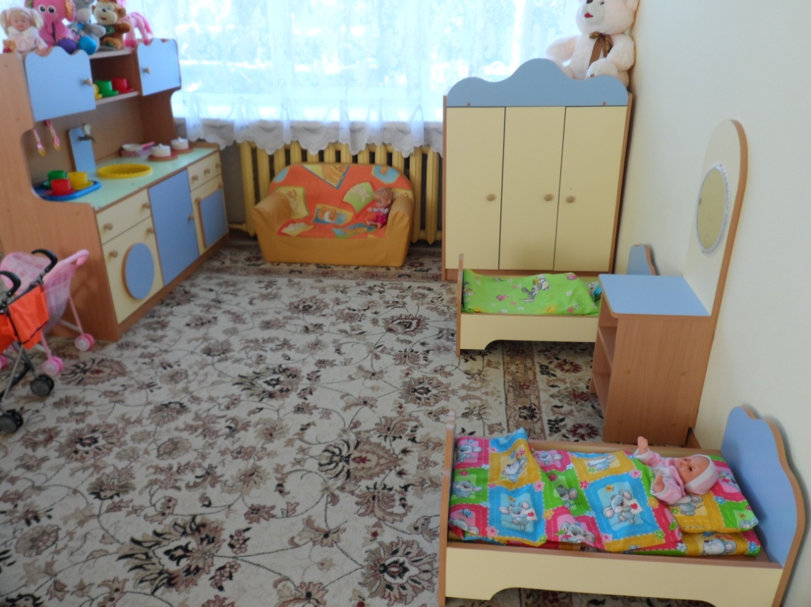

.
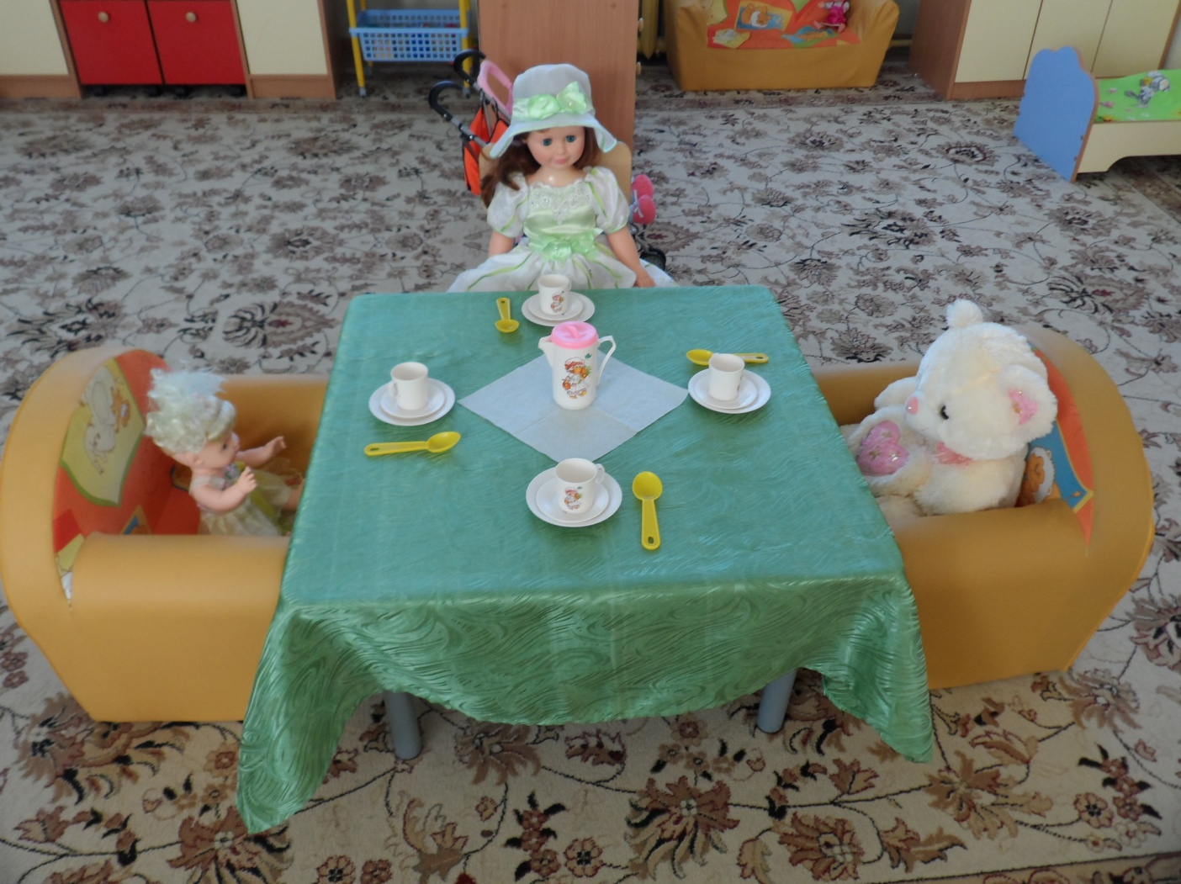

Наполняемость:
- Детская игровая мебель «Спальня»;
- Детская игровая мебель «Кухня»;
- Мягкий игровой уголок;
- Куклы крупные 3 шт.;
- Кукла крупная, одетая по сезону
- Куклы средние 4 шт.;
- Куклы средние с гендерными признаками 2 шт.;
- Мягкие игрушки разных размеров;
- Набор столовой посуды для кукол;
- Набор кухонной посуды для кукол;
- Наборы овощей и фруктов;
- Наборы доктора;
- Кукольные коляски;
- Телефоны;
- Сумки, рюкзаки, корзинки;
- Кукольный стол;
- Кукольные стулья;
- Игрушки забавы;
- Ванночки для купания кукол;
- Набор постельного белья для кукол.

Центр физического воспитания

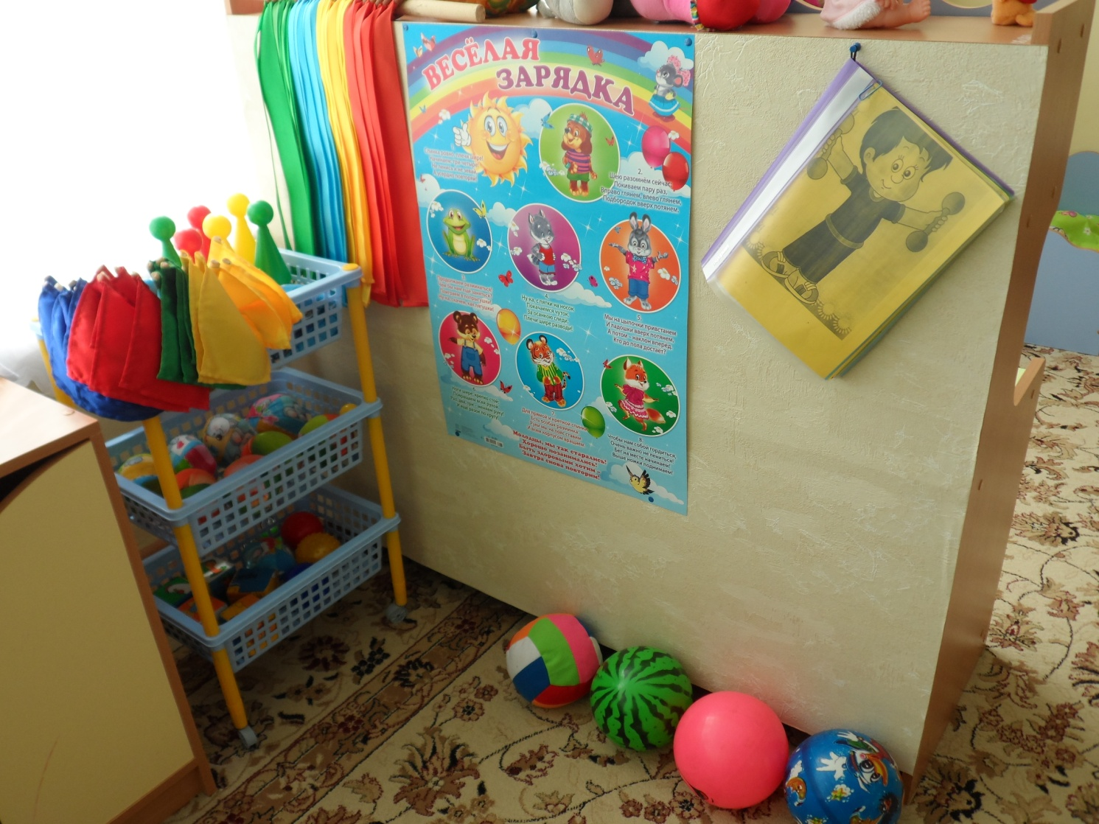

Предполагаемые цели:
Создавать условия для спонтанной активности детей в группе.

Наполняемость:
- Мячи; корзина для мечей;
- Ленты, флажки, платочки.
- Мячи резиновые, мячи пластмассовые (разного размера);
- Кегли (большие и маленькие);
- Кубики, флажки, «косички»;
- Ворота, для прокатывания мяча;
- Мешочки с песком;
- Обруч
- Массажные дорожки и коврик;

Центр природы
Предполагаемые цели:
Обогащать представления детей о растениях, животных, человеке; способствовать установлению первых естественных взаимоотношений детей с миром природы.

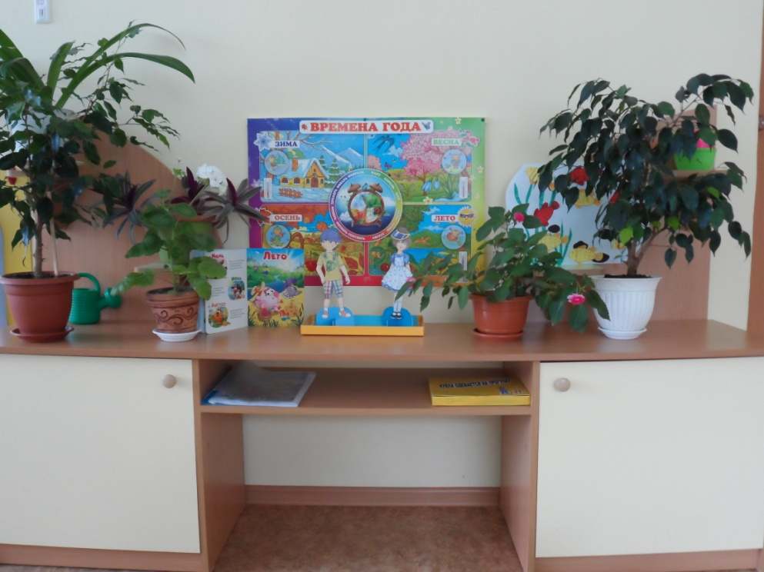

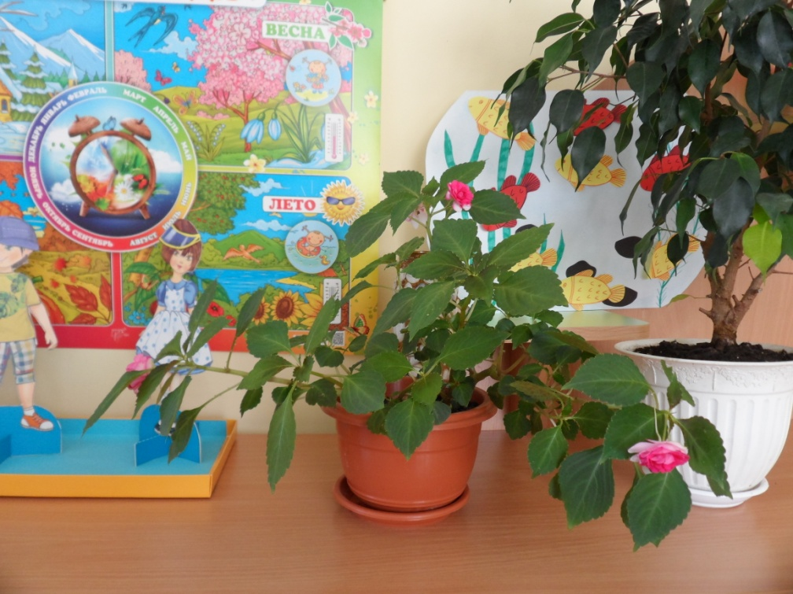
Наполняемость:
- Комнатные растения,
- Природный материал,
- Оборудование по уходу за растениями,
- Уголок наблюдения за природой.

Комната для гигиены
Предполагаемые цели:
1. Обучение навыкам самообслуживания, умение содержать своё тело в чистоте и порядке.
2. Развитие культурно-гигиенических навыков.
3. Формирование навыков опрятности.

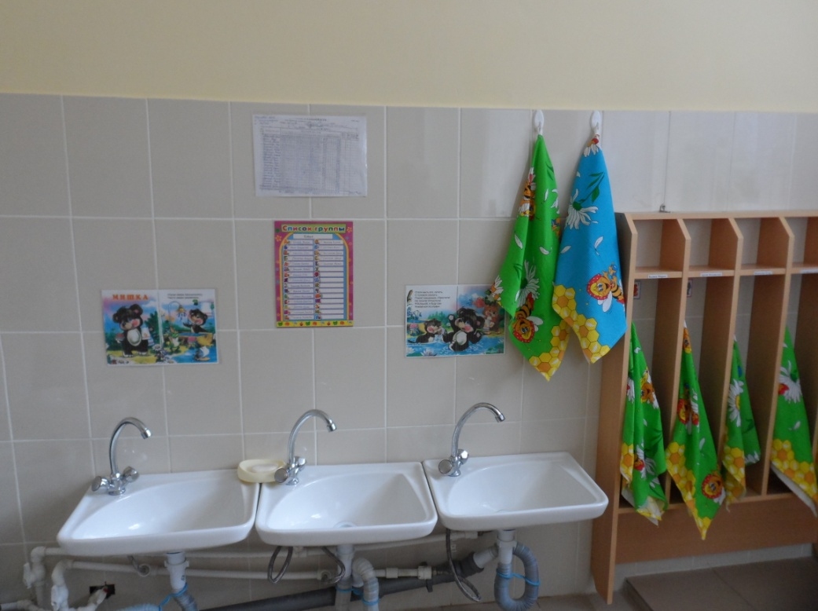

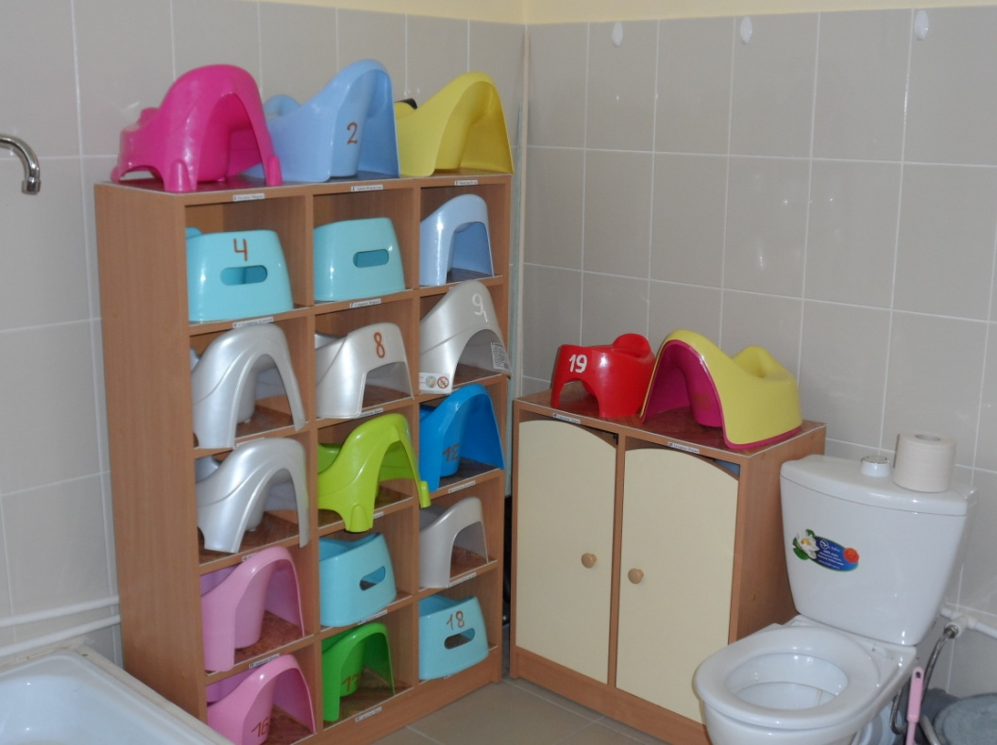

Наполняемость:
- Маркированные шкафчики для ручных и ножных полотенец
- Раковины (4 шт.);
- Зеркало;
- Шкаф для хранения моющих средств;
- Душевой поддон;
- Унитаз;
- Ведро для мусора с педалью;
- Инвентарь для уборки туалета;
- Шкаф для горшков;
- Бак для замачивания горшков;
- Горшки (20 шт.)

